E1 · Caracterización preliminar de la línea base
Informe de avance con inventario y auditoría reproducibles; evaluación humana pendiente.
BMAD-Governance Layer · PdG-1 · Corte de evidencia: 14 de octubre de 2026

1. Corpus y unidad de análisis
Se inspeccionaron los artefactos de 14 historias S01–S14 de la condición de control, congelada mediante baseline-v0. La unidad exportada de B es una ocurrencia de candidato levantado por una capa de revisión, antes del triage. No se equipara a un defecto confirmado ni a una unidad semánticamente independiente.
La rama main contiene además el pivote Miami S15–S19; esas historias se excluyen del corpus E1. La reproducción se ejecutó en un worktree separado del commit 4c9f927685f4e0ef7a9b0093b6818d696edaa2b9. No se modificaron los archivos de las revisiones archivadas ni los tags del estudio.

2. Método y trazabilidad
Se seleccionó el último intento archivado con estado ok por historia. Cada fila conserva protocolo, historia, intento, capa, severidad, localización, texto, triage, motivo, archivo y número de línea. Las referencias start y pre-review coinciden con los tags en las 14 historias. La igualdad entre el resultado JSON archivado y el Markdown fue comprobada. Las huellas de las fuentes se conservan en resumen.json.
Los reportes de A son resúmenes heterogéneos. Se exportaron 175 enunciados de resumen, con su contexto y fuente; no constituyen un inventario exhaustivo antes del triage y no se suman a las ocurrencias de B. La extracción no reconstruye hallazgos que el material disponible haya resumido u omitido.

3. Resultados observables
Medida | Resultado | Interpretación
Historias con revisión B archivada | 14 | Cobertura de historias, no garantía de uniformidad de modelo.
Ocurrencias explícitas de candidatos B | 517 | Incluye rechazos, duplicados entre capas y confirmaciones.
Suma de FINDINGS_TOTAL | 516 | Difiere por un error de conteo de S12.
Triage enlazado | 517/517 | No se descartó la fila adicional de S12.
Subconjunto Claude Sonnet 5.5 | 13 historias; 483 ocurrencias | S01–S13; identidad modelUsage archivada.
S14 intento 2 | 34 ocurrencias; etiqueta Gemini | Fuente separada; no modelUsage verificable en el JSON.
A, enunciados de resumen | 175 | Unidad diferente; no comparable como conteo bruto de defectos.
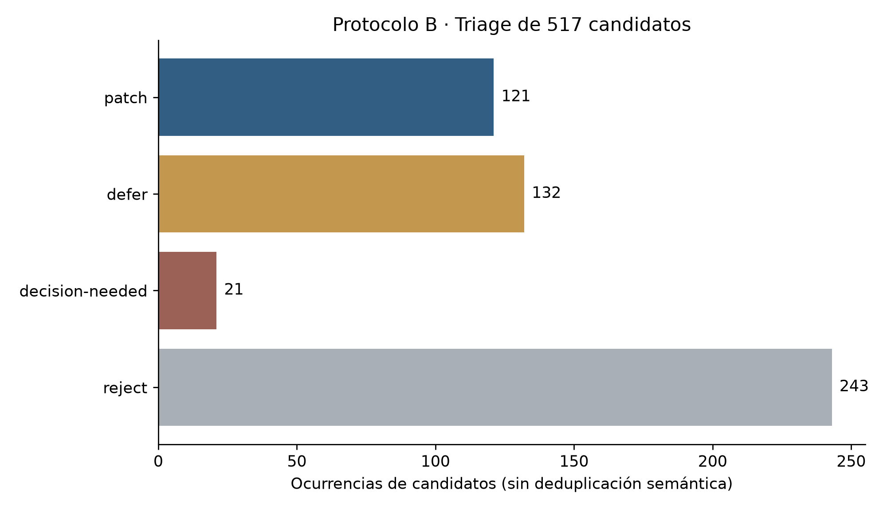
El triage contiene 121 patch, 132 defer, 21 decision-needed y 243 reject. Se normalizó la etiqueta literal false de S06 como reject y se preservó el valor original. En S11 se reconocieron decisiones que aparecen tras una descripción dentro de cada elemento numerado. Las decisiones proceden de los reportes archivados; no equivalen a validación independiente de la existencia del defecto.

4. Clasificación ISO y acuerdo
Se produjo una clasificación inicial asistida: reglas documentadas y 67 decisiones de caso por Codex cuando las reglas no decidían. Se separan observaciones del proceso y confirmaciones sin defecto afirmado. El registro conserva las etiquetas como borrador; aún no son la clasificación humana del evaluador 1.
Se preparó una muestra aleatoria de 30 elementos de una población de 258 candidatos con triage no rechazado y categoría de producto propuesta; semilla 20261014, sin reemplazo. La planilla ciega no incluye las etiquetas iniciales. Luis debe validar y congelar la primera clasificación; Santiago debe completar la segunda sin consultar la clave. No se calcula kappa mientras falten esas condiciones.
El coeficiente se implementa como κ=(Po−Pe)/(1−Pe), con Po como acuerdo observado y Pe como acuerdo esperado por las distribuciones marginales. La herramienta distingue entradas pendientes y el caso indefinido Pe=1. La preparación de la herramienta se verificó con ocho pruebas de aceptación registradas en rojo antes de implementar y en verde después; no se usan esos ensayos como evidencia de acuerdo entre evaluadores.

5. Relación con E2
La matriz hallazgo–criterio enlaza candidatos del corpus con trece criterios propuestos para perfiles API, UI y datos. Los vínculos expresan hipótesis de capturabilidad que deben probarse con el checkpoint. La consulta de un diseño aprobado se mantiene explícitamente como hipótesis cuando no hay evidencia directa en el corpus. El perfil propuesto no se presenta como el paquete original bmad-dod de 29 pruebas, que no estuvo disponible en las fuentes inspeccionadas.

6. Amenazas a la validez
B counts include rejections, cross-layer duplicates and some acceptance confirmations. They are not verified defect counts.
A reports are summaries with different granularity; their row counts must not be pooled with B or treated as exhaustive pre-triage findings.
S12 has 41 explicit rows while FINDINGS_TOTAL reports 40. The original files are preserved.
S14 attempt 2 is labeled Gemini and has no modelUsage identity. It is reported separately from the 13-story Claude subset.
ISO classifications are an initial rule-based aid; evaluator validation and a genuinely independent second rating remain pending.
Kappa is not calculated without paired independent ratings. Empty ratings are not agreement.
Además, la aplicación de control es generada por agentes y corresponde a un único dominio y repositorio. Las salidas de revisión son afirmaciones del revisor y pueden contener falsos positivos. La extracción por ocurrencia no elimina duplicados semánticos; los conteos tampoco se normalizan por tamaño del cambio. No se ha ejecutado una condición con gobernanza comparable, por lo que no se reporta reducción de defectos, superioridad causal ni generalización estadística.

7. Cierre pendiente de E1
Para cerrar E1 se requiere validar las categorías y el triage, acordar la unidad de deduplicación, congelar al evaluador 1, obtener la evaluación ciega y calcular e interpretar el acuerdo. Debe mantenerse el análisis de sensibilidad S01–S13 separado de S14 o repetir S14 bajo condiciones comparables documentadas.

Fuentes y reproducibilidad
Repositorio: https://github.com/luiscadn/bmad-realestate-baseline. Rama fuente de B: f8977b63d0dec5285eb444667a7234418979ced8. Norma de referencia: ISO/IEC 25010:2023, https://www.iso.org/standard/78176.html. J. Cohen, “A Coefficient of Agreement for Nominal Scales”, Educational and Psychological Measurement, 20(1), 37–46, 1960, doi:10.1177/001316446002000104.

